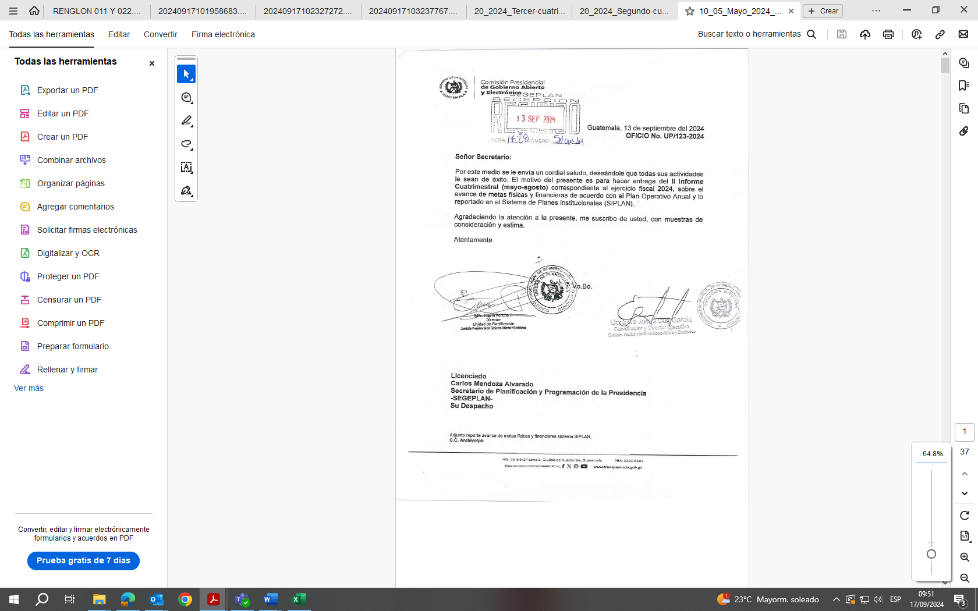




INFORME SEGUNDO CUATRIMESTRE
2024

MAYO-AGOSTO



Guatemala, Agosto 2024
Guatemala, Abril 2024
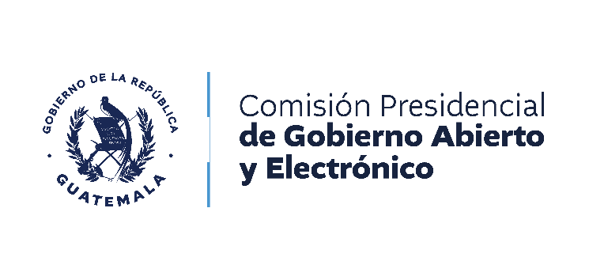
Guatemala abril 2024

Índice

Introducción 3
I. Integración, Funcionarios y Estructura Organizacional de la Comisión GAE. 4
II. Objeto y funciones de la Comisión. 7
III. Principales Avances y Resultados Institucionales. 10
A. Gobierno Abierto: 10
B. Gobierno Electrónico: 13
C. Simplificación de Trámites Administrativos: 18
D. Estándares y Proyectos: 22
IV. Ejecución Presupuestaria: 23
V. Conclusiones: 27
VI. Acrónimos: 28
Anexos: 29

Introducción

La Comisión Presidencial de Gobierno Abierto y Electrónico -GAE-, es una instancia con dependencia de la Presidencia de la República de Guatemala, que según lo establecido en su mandato legal, tiene por objeto “Apoyar las acciones de los Ministerios y dependencias del Organismo Ejecutivo, para coordinar la aplicación de medidas, compromisos y estrategias que se derivan de los instrumentos internacionales así como de las Políticas y Planes de Acción Nacional en materia de gobierno abierto y electrónico, a efecto de coadyuvar a la transformación de la gestión pública, innovación de las tecnologías de la información y comunicación, participación ciudadana, rendición de cuentas y transparencia”. Así como el acompañamiento y asesoramiento a las instituciones del Organismo Ejecutivo en la implementación del Decreto 5-2021 “Ley para la Simplificación de Requisitos y Trámites Administrativos.”

Es importante hacer referencia que el actual Gobierno de Guatemala, ha manifestado su firme compromiso con la transformación digital de las Dependencias del Organismo Ejecutivo, a través de la institucionalización de medidas, programas, proyectos de gobierno digital y simplificación de requisitos y trámites administrativos, entre otros, como herramienta esencial en la modernización de los servicios públicos, transparencia y diseño eficiente de los procesos; donde, el ciudadano, resulte ser el beneficiario en el proceso de transformación de la gestión pública, con la participación activa de los distintos sectores del Estado guatemalteco y su población.

En ese sentido el presente informe tiene por objetivo presentar los principales avances y resultados de la Comisión GAE al segundo cuatrimestre mayo-agosto 2024. Las actividades de la Comisión apoyan de forma indirecta dos ejes de la PGG 2024-2028, siendo los siguientes: 1) Hacia una Función Pública Legítima y Eficaz, y 6) Avanzando para Disminuir la Brecha Digital con Tecnología e Innovación, con lo cual se busca fortalecer las Instituciones del Organismo Ejecutivo, para que puedan ser administradas de manera efectiva y transparente, poniéndolas al servicio de los ciudadanos.

Integración, Funcionarios y Estructura Organizacional de la Comisión GAE.

INTEGRACIÓN

Presidente de la República
Secretario de Planificación y Programación de la Presidencia
Ministro de Relaciones Exteriores
Ministro de Gobernación
Ministro de Finanzas Públicas

FUNCIONARIOS

Coordinación y Dirección Ejecutiva
Lic. Edie Josué Cux García
Coordinador y Director Ejecutivo

Lic. Elmer Oswaldo Alvarado Cano
Subdirector Ejecutivo

Órganos Sustantivos
Lic. Jorge Antonio López Tzic
Director Interino de Gobierno Abierto

Ing. David Oswaldo Emmanuel Osorio Can
Director de Gobierno Electrónico

Ing. Jonathan Josué Campos Artavia
Director de Simplificación de Trámites Administrativos

Lic. Jorge Antonio López Tzic
Director de Estándares y Proyectos

Órganos Administrativos
Licda. Griselda Judith Rivera
Directora de Recursos Humanos

Lic. Julio Alexander Jocol Villalobos
Director Administrativo Financiero

Órganos de Apoyo Técnico
Licda. Aida Gabriela Morales Chamalé
Directora Unidad de Asesoría Jurídica

Lic. Edwin Portillo Portillo
Director Unidad de Planificación

Lic. Tobías Orlando Zamora Hernández
Directora Unidad de Comunicación Social

Órganos de Control Interno
Licda. María Esperanza Estrada Morales
Directora Unidad de Auditoría Interna

Estructura Organizacional: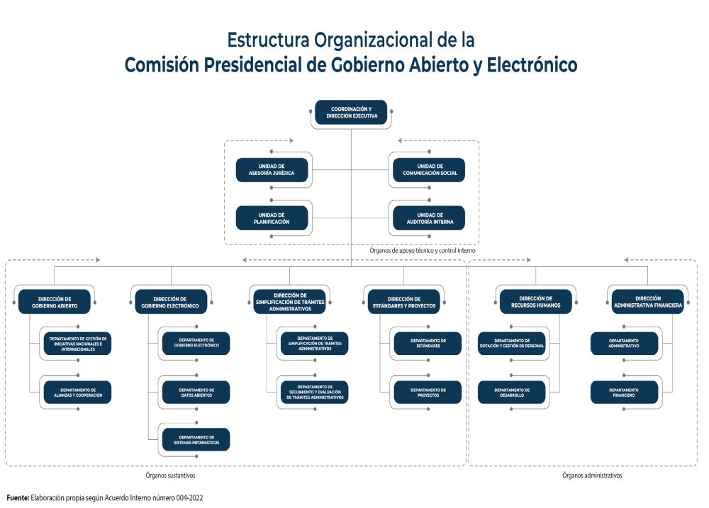

Fuente: elaboración propia UP.

Objeto y funciones de la Comisión.

Objeto:

El objeto de la Comisión, es “apoyar las acciones de los Ministerios y dependencias del Organismo Ejecutivo, para coordinar la aplicación de las medidas, compromisos y estrategias que se derivan de los instrumentos internacionales así como de las políticas y planes de acción nacional en materia de gobierno abierto y electrónico, a efecto de coadyuvar a la transformación de la gestión pública, innovación de las tecnologías de información y comunicación, participación ciudadana, rendición de cuentas y transparencia”.

Principales funciones:

- Coordinar el establecimiento de las medidas, estrategias, compromisos, acciones o propuestas pertinentes, a efecto que las dependencias del Organismo Ejecutivo incluyan en su planificación anual, actividades para la promoción de gobierno abierto y electrónico.

- Recomendar el diseño de instrumentos para la implementación de los mecanismos nacionales e internacionales de gobierno abierto y electrónico, sobre la gestión realizada por los funcionarios y empleados públicos.

- Promover acciones e iniciativas públicas, privadas, nacionales e internacionales, en materia de gobierno abierto y electrónico, que a su criterio contribuyan al fortalecimiento de la transparencia y máxima publicidad.

- Apoyar en la atención y orientación al ciudadano en temas de gobierno abierto y electrónico, promoviendo y fomentando su participación.

- Coordinar la participación del Organismo Ejecutivo en espacios nacionales e internacionales en temas relacionados a gobierno abierto y electrónico, y sus distintos ejes transversales.

- Coordinar la implementación y seguimiento a los compromisos internacionales adquiridos por el Estado de Guatemala, en materia de gobierno abierto y electrónico.

- Coadyuvar a la transformación de la gestión pública mediante la promoción de mecanismos y medidas que derivan de las políticas de gobierno en materia de innovación tecnológica y comunicación, participación ciudadana, rendición de cuentas y transparencia, en coordinación con los entes rectores según competa a cada materia.

- Otras actividades o atribuciones que surjan de instrumentos nacionales e internacionales y se estimen necesarios de conformidad con las actividades propias de la Comisión, así como el estricto cumplimiento de las disposiciones presidenciales en materia de gobierno abierto y electrónico.

- Emitir las disposiciones, directrices, instrumentos y herramientas que propicien el seguimiento de las acciones de gobierno abierto en la República de Guatemala.

- Impulsar la Simplificación de Trámites Administrativos.

Para dar cumplimiento al objeto y funciones de la Comisión Presidencial GAE, se cuenta con los siguientes órganos sustantivos:

- Dirección de Gobierno Abierto;
- Dirección de Gobierno Electrónico;
- Dirección de Simplificación de Trámites Administrativos; y
- Dirección de Estándares y Proyectos.

PRINCIPALES AVANCES Y RESULTADOS

Principales Avances y Resultados Institucionales.

Los productos que la Comisión Presidencial de Gobierno Abierto y Electrónico genera, son informes en materia de gobierno abierto y electrónico; así mismo, apoya y asesora a las distintas dependencias del Organismo Ejecutivo, afectas al cumplimiento del Decreto Número 5-2021 del Congreso de la República, “Ley para la Simplificación de Requisitos y Trámites Administrativos”.

En ese sentido los principales avances y resultados alcanzados por la Comisión GAE por medio de sus intervenciones, durante el segundo cuatrimestre del año 2024, son los siguientes:

Gobierno Abierto:
Por medio de la Dirección de Gobierno Abierto, se da seguimiento a las líneas de acción previstos para el año 2024, realizándose lo siguiente:

- Acompañamiento al 6to. Plan de Acción Nacional de Gobierno Abierto 2023-2025.
El Plan de Acción Nacional de Gobierno Abierto, tiene como enfoque principal fomentar el desarrollo humano integral, presentar mecanismos internacionales concretos que permiten lograr resultados satisfactorios y establecer procesos formales, fortaleciendo la relación entre el gobierno y los ciudadanos, para que se pueda abordar una rendición de cuentas transparente.

El 6to. Plan Nacional de Gobierno Abierto 2023-2025, comprende 6 compromisos y 20 hitos, en las temáticas de: Datos abiertos y transparencia; Seguridad alimentaria y nutricional; Infraestructura en el sector salud y educación; Migración irregular; Reducción de la violencia y Reducción de la pobreza; promover la movilidad laboral ordenada, segura, regular y circular por medio de acciones de capacitación, generación de estadísticas y campañas. Las instituciones públicas implementadoras son: Ministerio de Gobernación, Comisión Presidencial de Gobierno Abierto y Electrónico, Comisión Presidencial Contra la Corrupción, Secretaría de Seguridad Alimentaria y Nutricional, Ministerio de Salud Pública y Asistencia Social, Ministerio de Educación, Consejo Nacional de Atención al Migrante de Guatemala, Ministerio de Trabajo y Previsión Social, Secretaría Presidencial de la Mujer y la Defensoría de la Mujer Indígena.

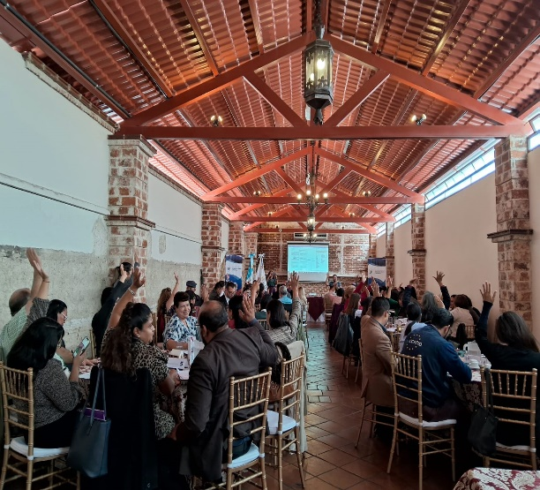
Durante los meses de mayo y junio se realizaron jornadas de trabajo interinstitucionales e intersectoriales (instituciones del Organismo Ejecutivo y Organizaciones de Sociedad Civil -OSC-) que derivaron en la revisión y actualización del 6to. Plan de Acción Nacional, en versión español, así como en inglés. Dicho Plan fue compartido durante julio y agosto a OGP, así como a instituciones implementadoras y a las Organizaciones de Sociedad Civil que han participado del proceso de co-creación del PAN y que han acompañado la primera etapa de implementación del Plan desde 2023, así como a las nuevas que se suman y que también acompañarán el proceso, en su segunda y última fase, desde agosto de 2024 hasta junio de 2025.
Validación y actualización del 6to. Plan con Foro Multiactor.

- Participación ciudadana en temas de Gobierno Abierto:
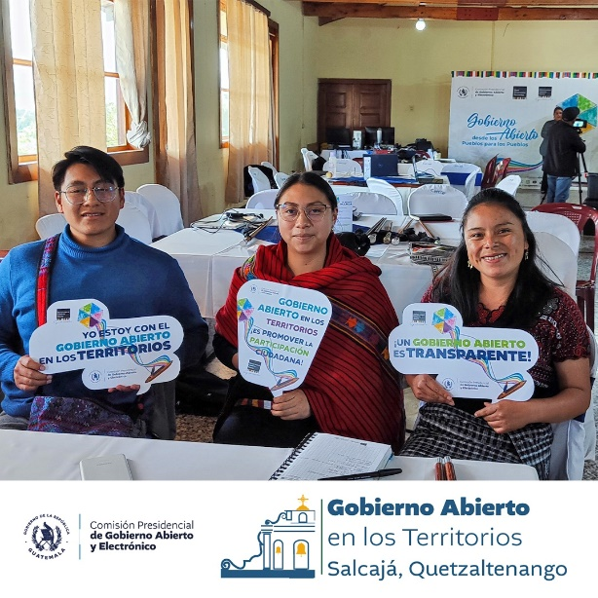
Durante los meses de junio y julio se planificaron nuevas visitas a territorio, en siete departamentos del país (Totonicapán, Huehuetenango, Quiché, San Marcos, Quetzaltenango, Zacapa y Chimaltenango), previstos a realizarse en agosto, septiembre, octubre y noviembre de 2024. El objetivo de dichas visitas es preparar las bases y actualizar el directorio de participación local para el proceso de co-creación del 7mo. Plan de Acción Nacional de Gobierno abierto en Guatemala y apuntar al proceso de territorializar la iniciativa de Gobierno Abierto en Guatemala. Durante el mes de agosto se llevó a cabo el taller con población de Totonicapán.

- Semana de Gobierno Abierto en el departamento de Chiquimula:
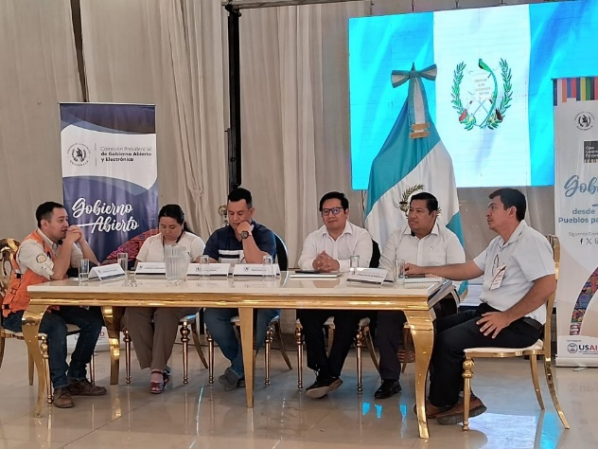
En el mes de mayo se realizó una visita territorial al departamento de Chiquimula, en el marco de la Semana de Gobierno Abierto, la cual fue celebrada en todos los países miembros de la Alianza Global de Gobierno Abierto. Dicho evento tuvo como objetivo hacer un ejercicio de escucha ciudadana donde representantes de diferentes instituciones del Organismo Ejecutivo, e incluso del organismo legislativo y del poder local respecto a los principales problemas más presentados en dicho departamento. Además, se realizó un foro virtual denominado “Valores que sustentan la transparencia y rendición de cuentas en la gestión pública”, que contó con la participación destacada del Viceministro de Transparencia Fiscal y Adquisiciones del Estado del Ministerio de Finanzas Públicas -MINFIN-, la Líder regional de Américas de la Unidad de Apoyo de la Unidad de OGP y del Coordinador Regional de Apoyo a Países de OGP, así como de la coordinadora de Transparencia Fiscal del Instituto Centro Americano de Estudios Fiscales -ICEFI-.

- Participación de la Comisión GAE en la Mesa Interinstitucional CD-OCDE:
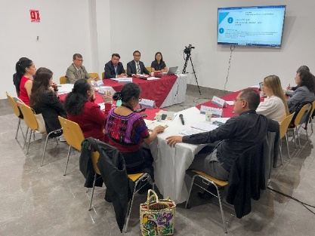
Durante el segundo cuatrimestre se realizaron las reuniones mensuales de la mesa que le corresponde convocar a la Comisión GAE, en las cuales se delegó a la Comisión GAE la realización de una hoja de ruta, la cual fue presentada en el mes de julio y que servirá para guiar el trabajo de la mesa hacia los objetivos estratégicos y una agenda programática a seguir desde la mesa a partir del año 2025.

Gobierno Electrónico:
En materia de Gobierno Electrónico, tomando en consideración que el enfoque está en la eficiencia de los servicios públicos y gestión de la calidad en los procesos informáticos y de transparencia de las entidades del Organismo Ejecutivo, se realizó lo siguiente:

- Acompañamiento a Programas de Gobierno Electrónico.
Los Programas de Gobierno Electrónico, son una iniciativa que busca la modernización de los servicios públicos, transparencia y diseño eficiente de los procesos de los Ministerios de Estado, que conllevan a la transición para la transformación digital del país, con el objeto de impulsar como un todo el gobierno digital en instituciones del Estado. Se tiene previsto para el siguiente cuatrimestre sept-dic. desarrollar actividades orientadas para fortalecer el acompañamiento a los programas en las diferentes instituciones del Organismo Ejecutivo.

- Acompañamiento en la Política Nacional para Datos Abiertos.
La iniciativa de Datos Abiertos promovida por varias Organizaciones Internacionales tiene como propósito primordial que los datos publicados por los Gobiernos para uso de la población cumplan con ser: Primarios, Accesibles, Completos, Procesables por máquinas y no discriminados, orientados al mejoramiento de los niveles de transparencia y rendición de cuentas. La implementación de la Política fortalecerá la participación de Guatemala, en la Alianza para el Gobierno Abierto y es un paso previo para la adopción de la Carta Internacional de Datos Abiertos.

Durante el segundo cuatrimestre se trabajó en el fortalecimiento y actualización de la Política, iniciativa clave para promover la transparencia y la eficiencia en la gestión de datos gubernamentales. Los avances logrados en este período han establecido una sólida base para la co-creación exitosa de la política, favoreciendo la transparencia, optimizando la toma de decisiones y facilitando el acceso a la información pública.

- Plan de Gobierno Digital:
Con la premisa de impulsar proyectos de transformación digital en el gobierno como un todo y con la perspectiva ciudadana como criterio de medición, el objetivo general del Plan de Gobierno Digital 2021-2026 es promover la implementación del Gobierno Digital en los Ministerios de Estado, para mejorar la calidad y eficiencia en prestación de servicios públicos al ciudadano, bajo los principios de productividad, transparencia, control y rendición de cuentas.

Durante el segundo cuatrimestre se llevaron a cabo las siguientes actividades:

- Se participó en el diálogo Político de alto nivel sobre gobernanza digital de la Alianza Digital UE-ALC, organizado por la Unión Europea y copresidido por la República de Costa Rica y Guatemala, el cual tuvo lugar en San José de Costa Rica del 14 al 17 de mayo, con temas clave como la interoperabilidad transfronteriza, la identidad y firma digital.
- Se asistió a la conferencia de e-Governance 2024, celebrada en Estonia durante la semana del 20 al 24 de mayo, donde se abordaron temas cruciales para avanzar en la transformación digital del Gobierno de Guatemala.
- Reuniones con personal de la Fundación para el Desarrollo de Guatemala -FUNDESA-, para conocer el formulario de evaluación utilizado en el sector justicia y explorar la posibilidad de adaptarlo para medir el grado de madurez digital de las instituciones del Organismo Ejecutivo. Se evaluaron aspectos como infraestructuras, servicios, capacidades instaladas y estándares para determinar el avance en interoperabilidad interna y la preparación para interoperabilidad interinstitucional
- Se llevó a cabo una reunión con la Directora Ejecutiva del Registro de Prestadores de Servicios de Certificación -RPSC-, para tratar el tema de la Firma Electrónica Transfronteriza.
- En el marco del acuerdo de cooperación técnica en gobernanza electrónica y transformación digital con la e-Governance Academy (eGA) de Estonia, se participó en reuniones de trabajo para organizar la visita de especialistas a Guatemala, lo que marcó el inicio de las acciones acordadas entre eGA y la Comisión Presidencial de Gobierno Abierto y Electrónico (GAE). Además, se coordinó la logística de actividades que involucraron a diversos sectores, lo que facilitó un valioso intercambio de conocimientos y la recopilación de información clave para legitimar una agenda digital nacional.

- Firma Acuerdo de Cooperación entre E-Governance Academy de la República de Estonia y la Comisión GAE:
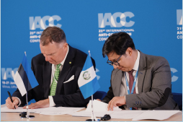
La firma del Convenio con e-Governance Academy (eGA) marca un avance crucial hacia la modernización de la administración pública en Guatemala. Este acuerdo representa un paso importante hacia la adopción de soluciones innovadoras que mejoren la interoperabilidad entre sistemas y la transparencia gubernamental ya que buscan la tranferencia de conocimientos y desarrollo de habilidades digitales en materia de gobernanza electrónica y transformación digital en Guatemala.

Algunas de las áreas de trabajo que incluye el acuerdo son:
- Desarrollo de la estrategia y la hoja de ruta del gobierno electrónico.
- Desarro de la arquitectura empresarial gubernamental.
- Desarrollo de la interoperabilidad del gobierno electrónico.
- Identidad electrónica
- Participación diudadana digital
- Desarrollo del marco de ciberseguridad de la administración pública y creación de capacidades relevantes para la seguridad de los datos, entre otros.

Dentro de las actividades desarrolladas se efectuaron visitas de estudio para compartir experiencias e ideas, organización de programas de capacitación personalizadas en materia de gobernanza digital para funcionarios públicos de Guatemala y sociedad civil.

- Apoyo al MINGOB en el fortalecimiento e implementación de la Política de Datos Abiertos.
GAE ha apoyado al Ministerio de Gobernación -MINGOB- en la implementación de la Política Nacional de Datos Abiertos. Este acompañamiento ha incluido la promoción de los conceptos de datos abiertos y el acercamiento a diversas organizaciones para resaltar la importancia de los datos en la toma de decisiones, tanto en el sector gubernamental como en el privado. Al respecto se realizó lo siguiente:
- Reuniones de seguimiento con el personal del IV Vice despacho de Tecnología de la Información y las Comunicaciones del Ministerio de Gobernación para revisar los avances en la actualización de la Política Nacional de Datos Abiertos. También se llevaron a cabo reuniones relacionadas con la implementación del curso sobre Datos Abiertos, dirigido a los miembros del Comité de Datos Abiertos del Organismo Ejecutivo.

- Por parte de GAE se elaboró un documento sobre la propuesta de co-creación de la Política Nacional de Datos Abiertos, que resume objetivos, metodología y cronogramas para la realización de talleres. Además, se propone una hoja de ruta para la co-creación de la Política Nacional de Datos Abiertos facilitando así el proceso de desarrollo y participación en dicha Política.

- Impulsar la iniciativa de ley de Protección de datos personales:
Esta actividad está centrada en el impulso de la iniciativa de Ley de Protección de Datos Personales en Guatemala. El objetivo principal es avanzar en la elaboración y aprobación de una normativa que garantice una protección efectiva de los datos personales de los ciudadanos. Durante el cuatrimestre se estableció contacto con la Fundación Internacional para Iberoamérica de Administración y Políticas Públicas -FIIAPP- para colaborar con Guatemala en el desarrollo y posterior implementación de una normativa sólida y efectiva para la protección de datos personales.

- Acompañamiento a nuevas plataformas digitales.
Promoviendo el uso de plataformas digitales, desde la Dirección de Gobierno Electrónico se contactó a autoridades del Ministerio de Gobernación; Ministerio de Salud/IGSS y Ministerio de Comunicaciones, Infraestructura y Vivienda -CIV-, dando acompañamiento a los siguientes temas:

- Comisaría Digital.
La Comisaría Digital es una plataforma digital para el acceso de los servicios en línea, prestados a la ciudadanía, tales como: antecedentes policiales en línea, validación de antecedentes en línea e impreso, cancelación de antedecentes policiales y corrección de homónimos, entre otros. El proceso de acompañamiento se ha completado existosamente ya que los trámites ahora están disponibles en línea.

- Mesas de diálogo del foro: Diálogos hacia la Transformación Digital.

Evento realizado durante el mes de agosto con el acompañamiento de expertos de la Alianza Digital EU-LAC. Teniendo como objetivo el intercambio de ideas como parte del proceso hacia la transformación digital/modernización del Organismo Ejecutivo. Se tuvo la participción de la Sociedad Civil; Autoridades Indígenas y Ancestrales; 48 Cantones; Sector Privado; Academia y Cooperación Internacional.

- Comisión GAE nombrada para ser parte del Comité Nacional para la Modernización del Ejecutivo:
Mediante Acuerdo Gubernativo Número 106-2024, el presidente de la República de Guatemala Bernardo Arévalo dio creación al Comité Nacional para la modernización del Ejecutivo, con la atribución principal de elaborar la agenda nacional para la modernización del Ejecutivo, así mismo tendrá a su cargo la coordinación de acciones entre las diferentes entidades que conforman el ejecutivo y brindará asesoría a dependencias gubernamentales.

Las instituciones que integran el comité son: Ministerio de Finanzas Públicas (preside comité); Secretaría Privada de la Presidencia; Secretaría de Planificación y Programación de la Presidencia; Secretario de la Presidencia; Director de la Oficina Nacional de Servicio Civil; Coordinador; Director Ejecutivo de la Comisión Presidencial de Gobierno Abierto y Electrónico y el Director Ejecutivo de la Comisión Nacional Contra la Corrupción.

- Participación de la Comisión GAE en el Foro de Servicio Público de la ONU-2024, realizado en la república de Corea, con el tema “Fomento de la innovación en medio de los desafíos globales: una perspectiva del sector público.
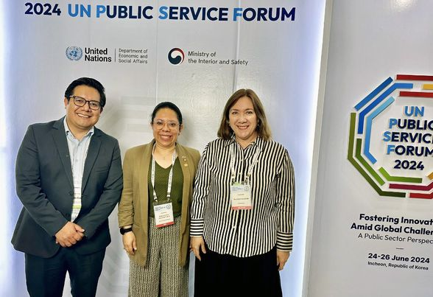
Realizado durante el mes de junio en la ciudad de Incheon de la República de Corea. Evento mundial para desarrollo de capacidades en materiad e-Gobernanzas Pública, que ofrece una plataforma para debatir y aprender sobre: 1. desafíos, cuestiones y tendencias emergentes en la gobernaza pública; 2. prácticas innovadoreas para abordar desafíos de la gobernaza; 3. estrategias, enfoques y herramientas de desarrollo de capacidades en apoyo del desarrollo sostenible.

Cada año el foro de centra en un área crítica específica de la Gobernanza Pública y explora sus diferentes dimensiones y componentes de manera holística. El evento contó con la participación de lideres mundiales, formuladores de políticas, profesionales, innovadores en gobernanza, organizaciones sin fines de lucro y el sector privado.

Simplificación de Trámites Administrativos:
La Comisión GAE da seguimiento y apoya en la implementación de lo establecido en el decreto No. 5-2021 “Ley para la Simplificación de Requisitos y Trámites Administrativos”, la cual está en contexto y apoyo con una de las líneas estratégicas de la Actual Política General de Gobierno, “Facilitar y hacer eficientes los servicios públicos por medio de las herramientas del gobierno electrónico para eliminar procesos innecesarios”. En ese sentido, entre los principales avances en materia de Simplificación de Trámites Administrativos, se tienen los siguientes:

- Simplificación de Trámites Administrativos en las instituciones del Organismo Ejecutivo en proceso de prórroga:
La Comisión, como ente encargado de impulsar la aplicación del Decreto del Congreso de la República número 5-2021 Ley para la Simplificación de Requisitos y Trámites Administrativos en las instituciones del Organismo Ejecutivo, ha desempeñado un papel fundamental al brindar apoyo y acompañamiento a las dependencias afectas en todas las etapas de implementación de los trámites en línea. El inventario inicial de trámites identificados fue de 1,561. Posterior a un proceso de diagnostico y análisis se eliminaron 367 trámites innecesarios, obteniendo un remanente de 1,194 trámites a simplificar y digitalizar.
Fuente: DSTA, Comisión GAE 2024.
Estatus Inventario de Trámites
1,561 Inventario
-367 Trámites eliminados
1,194 Trámites a Simplificar
-950 Trámites en línea
244 Trámites pendientes

Al segundo cuatrimestre y con la finalidad de brindar cumplimiento al plazo del artículo 41, las dependencias afectas al cumplimiento de la ley desarrollaron y colocaron a disposición de los usuarios por medio de sistemas 950 trámites administrativos, esto representa el 80% (1,194) del inventario de trámites, quedando así un pendiente del 20% (244 trámites administrativos). A nivel general de las instituciones del Organismo Ejecutivo se tiene en promedio un 94% de avance en la Simplificacion de Tramites y Requisitos Administrativos.

- Mapas de Historias de Usuario y Experiencia Ciudadana.
Los mapas tienen como objetivo mostrar una visión clara e integral de los pasos e instituciones que intervienen en el proceso para la prestación de un servicio o necesidad que tenga la población guatemalteca (apertura de una empresa; obtener becas de estudio; acceso a programas de apoyo, entre otros), proporcionando una guía clara y concisa de los pasos necesarios y los requisitos a cumplir, así mismo brinda la visión hacia las instituciones de la necesidad de interoperar. Los objetivos específicos son:
1. Simplificar los trámites administrativos: Reducir la burocracia y agilizar los procesos de obtención de permisos, licencias, etc. utilizando herramientas digitales y eliminando trámites innecesarios.
2. Brindar información accesible y actualizada: Centralizar en un solo lugar toda la información relevante para la realización de los trámites, incluyendo leyes, reglamentos, formularios y contactos de las instituciones responsables.
3. Promover la interoperabilidad entre las instituciones: Genera una visión integral de la necesidad de las instituciones para interoperar en procesos y trámites para disminuir tiempos, costos y requisitos en beneficio de la población guatemalteca.

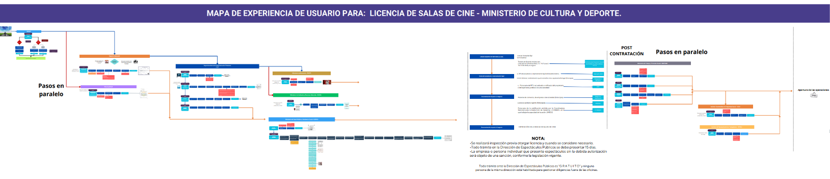
Durante el segundo cuatrimestre del 2024 se crearon 3 historias de usuario y experiencia ciudadana, lo que hace a la presente fecha desde el año 2023 un total de 21. Los temas de historias creadas en el segundo cuatrimestre son los siguientes: a)Naturalización concesiva; b) Permisos de turismo y c) Autorización de centros educativos. Se encuentran en proceso 1 historia de las 11 planificadas para el año 2024.
- Encuesta Ciudadana para la Percepción de Trámites Administrativos.
La encuesta tiene como principal objetivo medir y evaluar los resultados obtenidos en la simplificación de trámites, así como medir la percepción ciudadana en cuanto a los cambios realizados.

A la presente fecha se tiene un 50% de avance en la creación de la encuesta dirigida a la ciudadanía guatemalteca para evaluar la percepción sobre los trámites administrativos digitales, obteniéndose como resultado un formulario digital de la encuesta para ser trasladado vía electrónica a los usuarios finales con el objeto de medir el resultado de la simplificación de trámites, la cual se tiene considerado realizar en el mes de noviembre para presentar resultados en diciembre 2024.

- Lanzamiento de los Trámites del Ministerio de Educación:
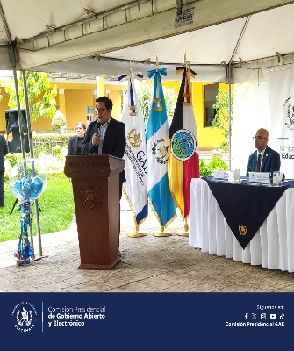
En cumplimiento del Decreto 5-2024 Ley para la Simplificación de Requisitos y Trámites Administrativos, se procedió a realizar el lanzamiento en el Ministerio de Educación, proceso que beneficia, a la comunidad educativa tanto pública como privada, al reducir los requisitos, recursos y tiempo para la realización de los trámites en dicha entidad.

- Lanzamiento de los 163 Trámites del Ministerio de la Defensa Nacional:
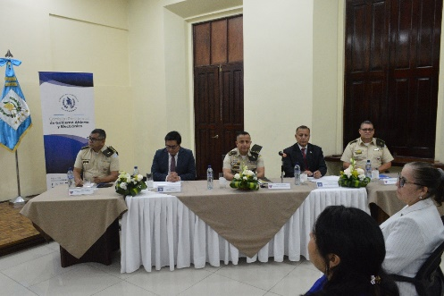
El Ministerio de la Defensa fue una de las Instituciones que cumplió completamente con el proceso de Simplificación y Digitalización de la totalidad de sus trámites administrativos, poniendo a la disposición de la ciudadanía guatemalteca 163 trámites de las Direcciones de: Dirección General de Control de Armas y Municiones, Dirección General de Especies Estancadas y Explosivos Industriales, Dirección General de Capitanías de Puerto y Dirección General de Asuntos Marítimos.

- Lanzamiento de Interconexión Interinstitucional para traslado de expedientes electrónicos entre MINFIN-ONSEC-CGC, para pensionados:
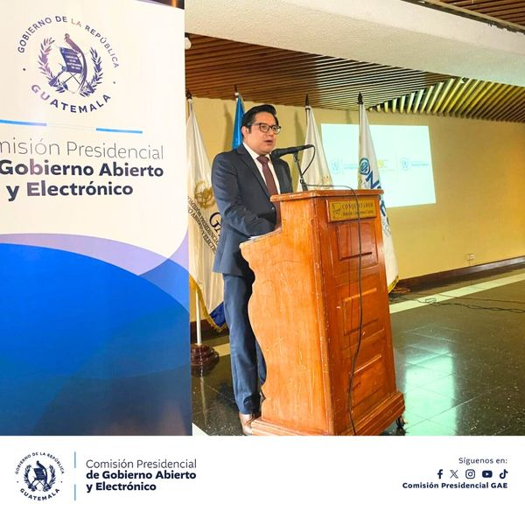
El proceso se realizó en cumplimiento del Decreto 5-2021 Ley para la Simplificación de Requisitos y Trámites Administrativos de dependencias del Organismo Ejecutivo, y consiste en la conexión Interinstitucional, para el traslado de expedientes electrónicos para pensionados. Dicho proceso es de beneficio a los ciudadanos guatemaltecos que requieren hacer sus trámites para pensionarse y nos acerca hacia un gobierno digital.

- Lanzamiento de los Trámites de la Dirección de Atención y Asistencia al Consumidor -DIACO- del Ministerio de Economía:
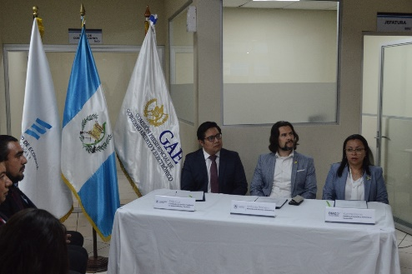
Como parte del esfuerzo que el Gobierno de la República de Guatemala realiza para que los usuarios puedan realizar sus trámites de manera más rápida y eficiente, utilizando al máximo las Tecnologías de la Información, se procedió al lanzamiento de trámites en la Diaco, dando cumplimiento a lo indicado en el Decreto 5-2021 “Ley para la Simplificación de Requisitos y Trámites Administrativos” de dependencias del Organismo Ejecutivo.

Estándares y Proyectos:
Como apoyo a los temas sustantivos de Gobierno Abierto, Gobierno Electrónico y la Simplificación de Trámites Administrativos, por medio de la Dirección de Estándares y Proyectos se ha realizado acciones importantes que han representado logros significativos para la Comisión, siendo los siguientes:

- Base de datos (inventario) de índices, indicadores y estándares Internacionales en materia de Gobierno Abierto y Electrónico.
El objetivo de los Indicadores es utilizarlos como medida para evaluar el nivel de transparencia, el grado de madurez de un Gobierno Abierto y Electrónico, percibida en el sector público de un país. Estos índices son elaborados por organizaciones internacionales, y se basa en encuestas y evaluaciones realizadas a expertos y empresarios sobre la percepción sobre las temáticas mencionadas.

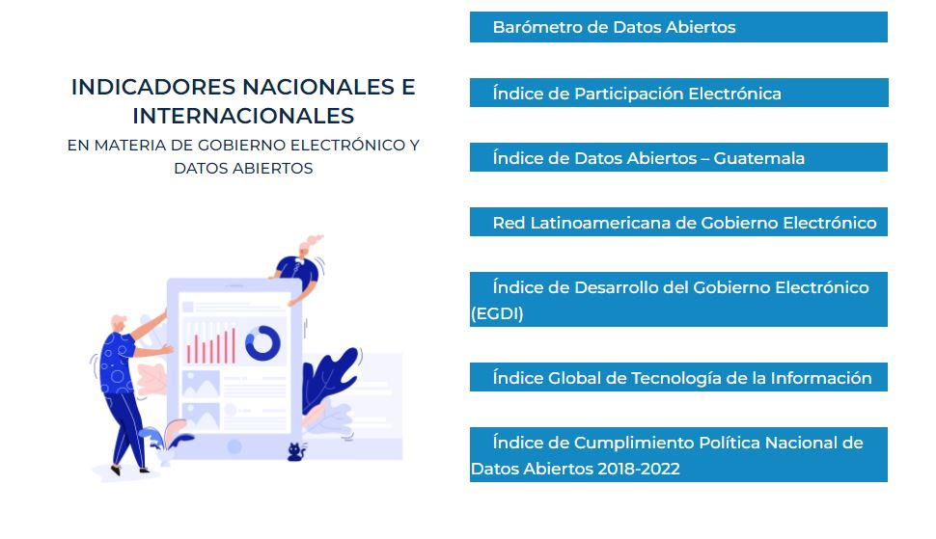
Durante el segundo cuatrimestre se describió la nota país obtenida por Guatemala en materia de Gobierno Abierto y Electrónico y su respectiva posición con relación a los demás países o economías evaluadas. La base de datos elaborada contiene 8 índices, 226 indicadores y 18 estándares asociados.

- Participación en las mesas técnicas del Hospital San Juan de Dios.
Dicha participación se realizó con el objetivo de coordinar acciones para la implementación del Estándar Internacional Protocolo HL7, el cual es un estándar internacional de manejo de da datos clínicos y de interoperabilidad o intercambio de datos.

Ejecución Presupuestaria:

Presupuesto asignado, vigente, ejecutado y saldos al segundo Cuatrimestre.
De acuerdo con el Decreto Número 54-2022 del Congreso de la República “Ley del Presupuesto General de Ingresos y Egresos del Estado con vigencia para el Ejercicio Fiscal 2024 ” según acuerdo gubernativo número 1-2024, se asignó a la Comisión Presidencial de Gobierno Abierto y Electrónico un presupuesto de doce millones de quetzales (Q.12,000,000.00). En la siguiente gráfica se muestra el presupuesto vigente, ejecutado y saldos al 31 de agosto del 2024.

Presupuesto vigente, ejecutado y saldos
al mes de agosto del 2024

Fuente: Dirección Administrativa Financiera, Comisión GAE (2024)

El presupuesto vigente es igual al asignado, el cual para el año 2024 fue de doce millones de quetzales (Q.12,000,000.00); de los cuales, al 31 de agosto del presente año se ejecutaron, siete millones trescientos diecisiete mil novecientos quetzales con cincuenta y siete centavos (Q.7,317,900.57); con un saldo sin ejecutar de cuatro millones seiscientos ochenta y dos mil noventa y nueve quetzales con cuarenta y tres centavos (Q.4,682,099.43).

- Porcentaje de ejecución:
El presupuesto ejecutado al 31 de agosto de 2024 es del 60.98%, quedando pendiente de ejecutar un 39.02%.
Ejecución Presupuestaria al 31 de agosto de 2024

Fuente: Dirección Administrativa Financiera, Comisión GAE (2024)

- Presupuesto asignado, vigente, ejecutado y saldo por grupo de gasto, al segundo cuatrimestre 2024.
Fuente: Dirección Administrativa Financiera, Comisión GAE (2024)

La gráfica anterior, indica que del presupuesto asignado se utilizó al 31 de agosto del año 2024, 48.51% para pago de Servicios Personales (sueldos y salarios), 6.50 % en Servicios no Personales (servicios básicos), 0.73% materiales y suministros, 0.09 Propiedad Planta y Equipo; y 5.15% transferencias corrientes (pago de Prestaciones Laborales).

RESUMEN DE LOS PRINCIPALES RESULTADOS
AL SEGUNDO CUATRIMESTRE 2024.

No. | Descripción del logro
1 | Actualización del 6to. Plan de Acción Nacional de Gobierno Abierto 2023-2025.
2 | Evento de Participación ciudadana en temas de Gobierno Abierto con población de Chiquimula y Totonicapán.
3 | Creación y actualización de directorios locales para el proceso de co-creación del 7mo. Plan de Acción Nacional de Gobierno Abierto.
4 | Firma acuerdo de Cooperación entre E-Governance Academy de la República de Estonia y la Comisión GAE.
5 | Mesas de diálogo del foro “Diálogos hacia la Transformación Digital”.
6 | Comisión GAE nombrada para formar parte del Comité Nacional para la Modernización del Ejecutivo.
7 | Participación de la Comisión GAE en el foro de Servicio Público de la ONU-2024, realizado en República de Corea.
8 | Ochenta por ciento (80%) de avance en el proceso de Simplificación de Trámites y Requisitos Administrativos en las entidades en fase de prórroga.
9 | Creación de 3 mapas de Historias de usuario y experiencia ciudadana.
10 | Formulario digital para la realización de la encuesta ciudadana para la percepción de trámites administrativos.
11 | Lanzamiento de Interconexión Interinstitucional para traslado de expedientes electrónicos entre MINFIN-ONSEC-CGC, para pensionados.
12 | Lanzamiento de trámites por parte del Ministerio de Educación.
13 | Lanzamiento de trámites por parte de la DIACO del Ministerio de Economía.
14 | Lanzamiento de trámites por parte del Ministerio de la Defensa Nacional.
15 | Baseses de datos (inventario) de índices, indicadores y estándares Internacionales en materia de Gobierno Abierto y Electrónico.

Conclusiones:

- Un aspecto para destacar en este informe son los esfuerzos actuales de la Comisión de Gobierno Abierto y Electrónico por ampliar la participación ciudadana. Con este propósito se realizó durante el cuatrimestre mayo-agosto eventos de participación ciudadana, dentro de los cuales se puede mencionar el realizado el el departamento de Chiquimula y el de Salcajá con población de Totonicapán, para integrarse al esfuerzo por un Gobierno abierto, eficiente y transparente. Así mismo se actualizó la base de datos de directorios locales para el proceso de co-creación del 7mo. Plan de Acción Nacional de Gobierno Abierto.

- En el marco del uso de las tecnologías de información y comunicación, la participación ciudadana, la rendición de cuentas y la transparencia, el enfoque de la Comisión GAE, es la búsqueda de la eficiencia de los servicios públicos para una transformación digital, para promover la implementación del Plan de Gobierno Digital, los Programas de Gobierno Electrónico, entre otros. Como puntos a resaltar en la materia tenemos la firma del Acuerdo de Cooperación entre E-Goverment Academy de la República de Estonia y la Comisión GAE; Mesas de diálogo hacia la Tranformación Digital; nombramiento de la Comisión GAE como integrante del Comité Nacional para la Modernización del Ejecutivo.

- En apoyo al proceso de Simplifición de Requisitos y Trámites Administrativos, tomando en consideración lo establecido en el Decreto No. 5-2021 ”Ley para Simplificación de Rquisitos y Trámites Administrativos”, se realizó en el segundo cuatrimestre un total de 122 reuniones de Comité de Simplificación de Trámites, en las diferentes instituciones del Organismo Ejecutivo en fase de prórroga, teniendo como resultado de los esfuezos de cada una de las instituciones afectas, el desarrollo y puesta a disposición de los usuarios por medio de sistemas 950 trámites administrativos, lo que representa un 80% del inventario de trámites (1,194). A nivel general en las instituciones del Organismo Ejecutivo afectas se tiene en promedio un 94% de avance en la Simplificación de Trámites y Requisitos Administrativos.

Acrónimos:
CD-OCDE: Centro de Desarrollo y participación para la Cooperación y el Desarrollo Económico.
FIIAPP: Fundación Internacional para Iberoamérica de Administración y Políticas Públicas.
FUNDESA: Fundación para el Desarrollo de Guatemala.
GAE: Gobierno Abierto y Electrónico.
ICEFI: Instituto Centroamericano de Estudios Fiscales.
IGSS: Instituto Guatemalteco de Seguridad Social.
MINFIN: Ministerio de Finanzas Públicas.
MINGOB: Ministerio de Gobernación.
OCDE: Organización para la Cooperación y el Desarrollo Económico.
OGP: Open Goverment Partnership.
OSC: Organizaciones de Sociedad Civil.
PAN: Plan de Acción Nacional.
PGG: Política General de Gobierno.
PNUD: Programa de las Naciones Unidas para el Desarrollo.
RPSC: Registro de Prestadores de Servicios de Certificación.
SEGEPLAN: Secretaría de Planificación y Programación de la Presidencia.
SICOPE: Sistema de Control Penitenciario.
UL-ALC: Unión Europea – América Latina y El Caribe.

Anexos:

Actualización del 6to. Plan de Gobierno Abierto con
Dependencias del Organismo Ejecutivo

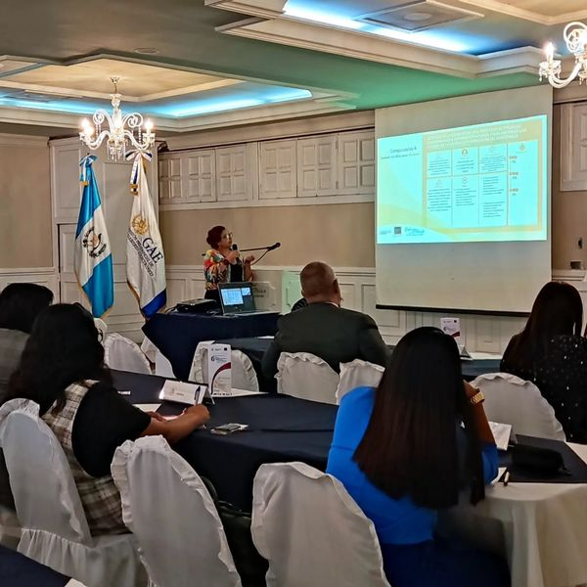
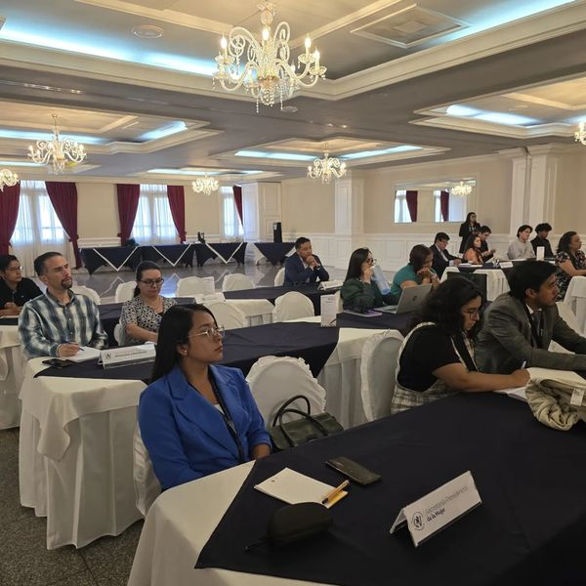
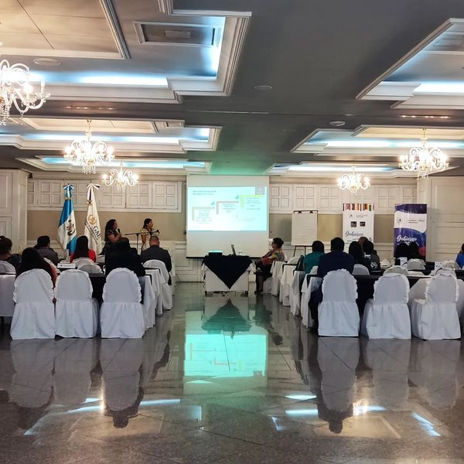

Diálogo con la sociedad civil para ampliar y firmar la participación ciudadana en el proceso de gobierno abierto, para la co-creación de un gobierno que vela por la mejora de la población.

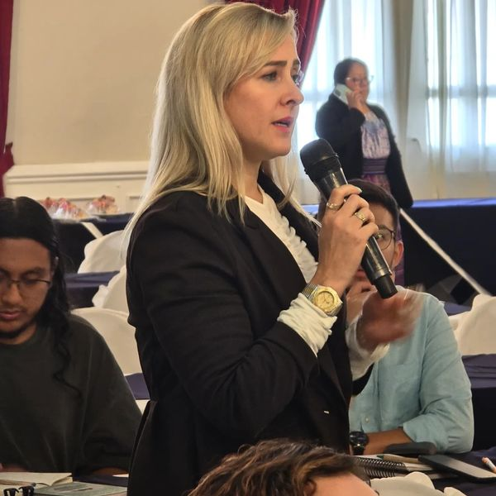
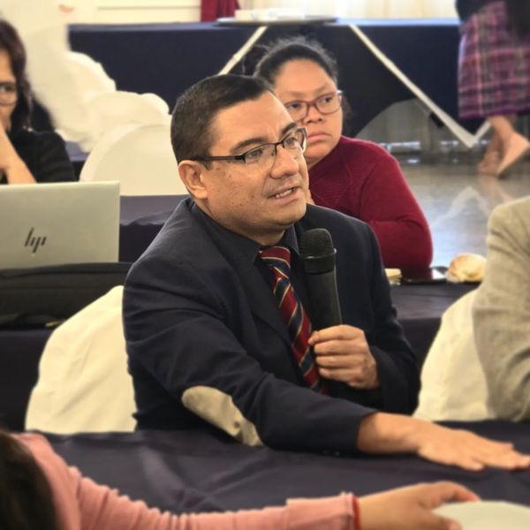


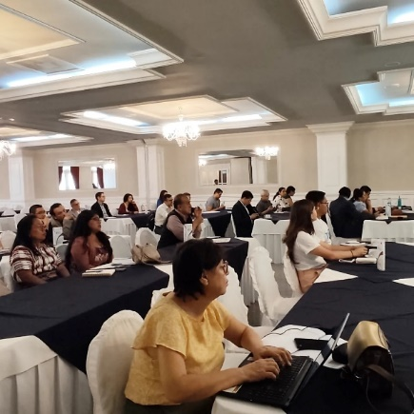
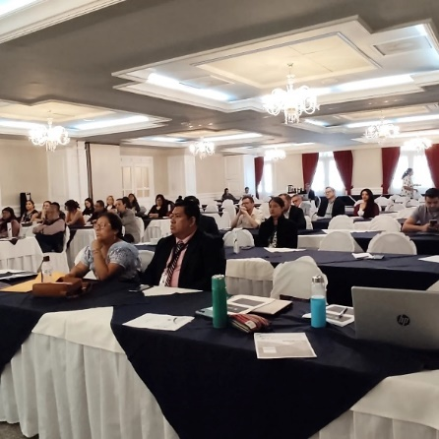

Acuerdo de Cooperación Técnica con E-Governance Academy
de Estonia y Guatemala

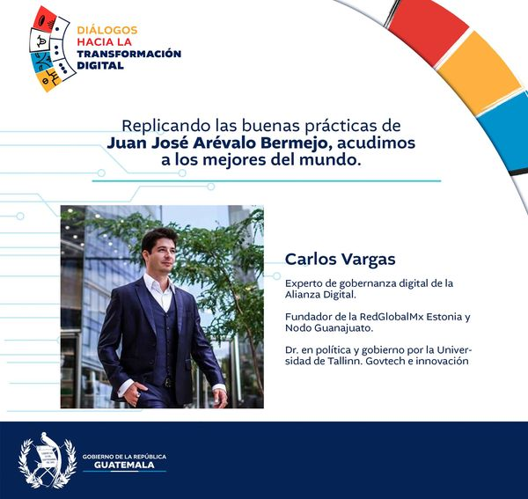
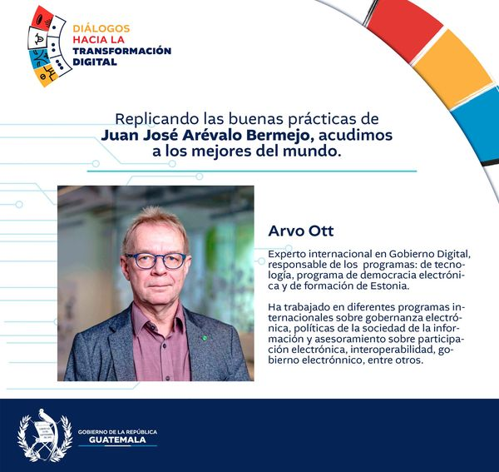


Mesas de diálogo del Foro
hacia la Transformación Digital

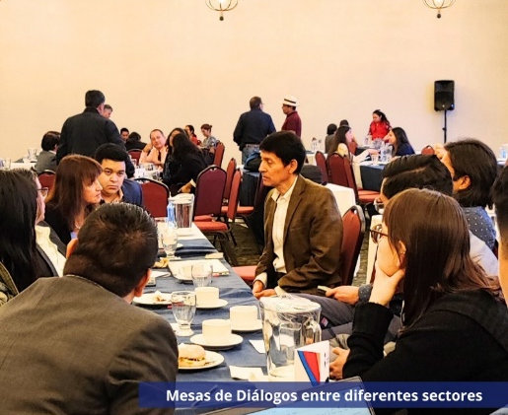
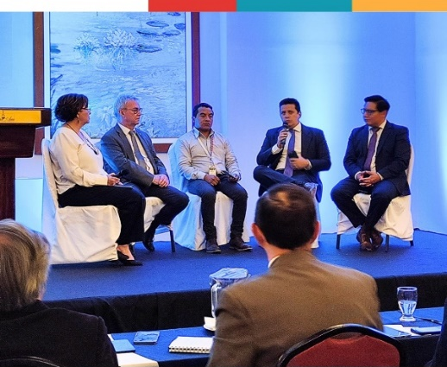

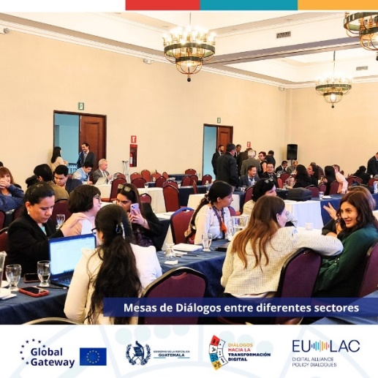
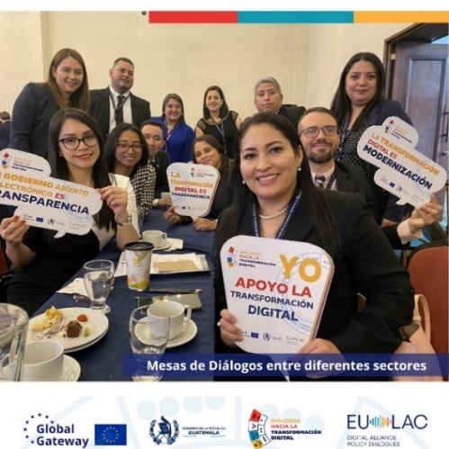

Reuniones del Comité Nacional de Modernización
del Ejecutivo

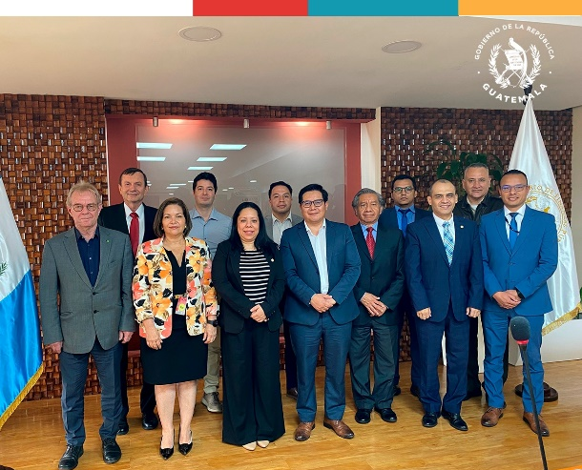
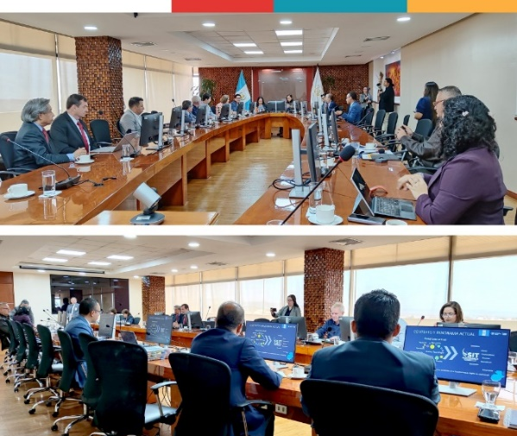
Estatus al proceso de implementación del Decreto 5-2021 “Ley de Simplificación de Requisitos y Trámites Administrativos”, fase de la prórroga.

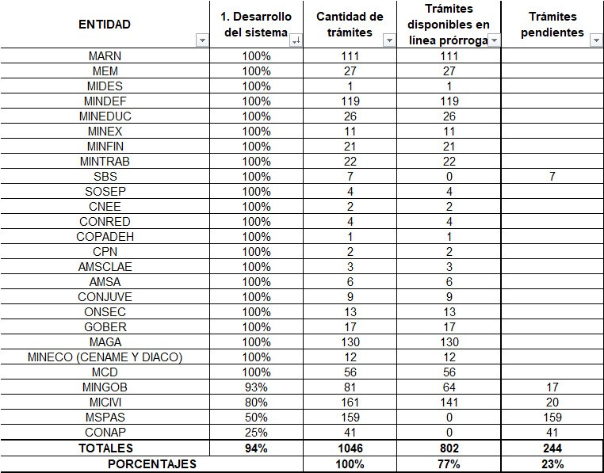
Fuente: Dirección Simplificación de Trámites, Comisión GAE 2024
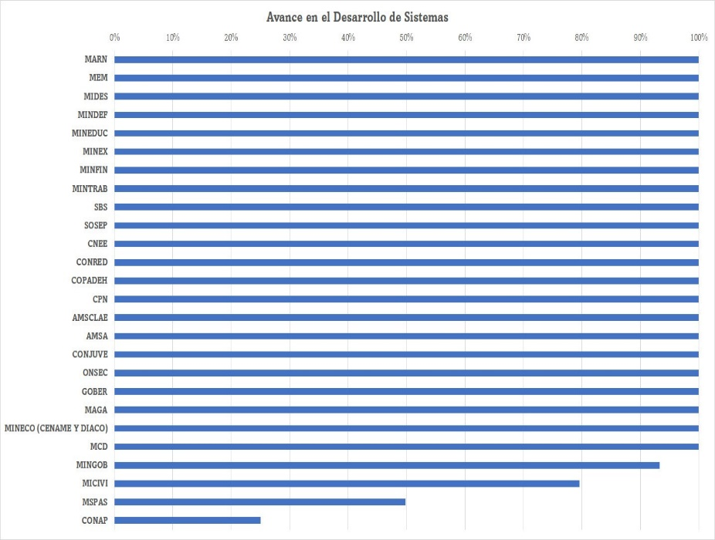
Fuente: Dirección Simplificación de Trámites, Comisión GAE 2024

Mesas de trabajo y seguimiento al proceso de Implementación del Decreto No. 5-21 “Simplificación de Requisitos y Trámites Administrativos”

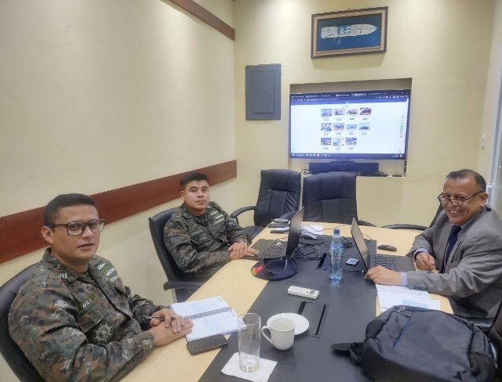
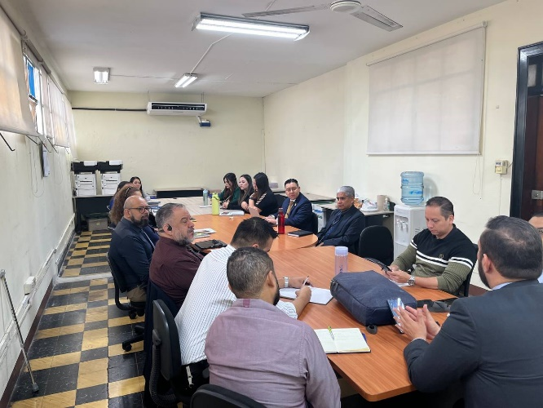
Mesa de trabajo con ONSEC-CGC-MINFIN
Mesa de Trabajo con Ministerio de la Defensa
-MINDEF-

Mesa de Trabajo con Ministerio de Finanzas Públicas -MINFIN-
Mesa de Trabajo con Ministerio de Agricultura y Ganadería -MAGA-

